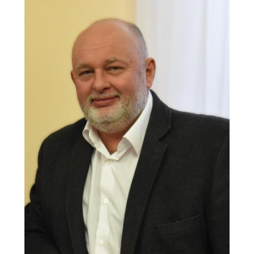
Гонжак Ігор Вікторович
в.о. Голови КДКА Полтавської області, Голова дисциплінарної палати
- (050) 570-46-53.
Свідоцтво про право на заняття адвокатською діяльністю № 242 від 26.09.1995 року
Адреса робочого місця:
м. Полтава
Закінчив у 1992 році Харківську юридичну академію.
Адвокатською діяльністю займається з 1995 року.

Буглак Валентина Вікторівна
Свідоцтво про право на заняття адвокатською діяльністю № 1309 від 31.08.2012 року
Адреса робочого місця:
м. Полтава
Закінчила Національну юридичну академію України імені Я.Мудрого у 2003 році.
Адвокатською діяльністю займається з 2012 року.
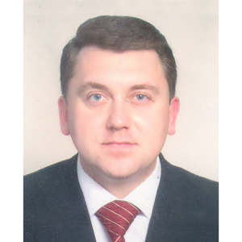
Карнарук Анатолій Васильович
Свідоцтво про право на заняття адвокатською діяльністю № 942 від 22.04.2011 року
Адреса робочого місця:
м. Полтава
Закінчив Національну юридичну академію України імені Я.Мудрого у 1996 році.
Адвокатською діяльністю займається з 2011 року.
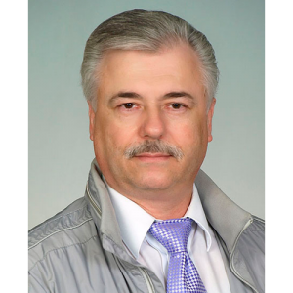
Клименко Олександр Юрійович
Свідоцтво про право на заняття адвокатською діяльністю № 414 від 27.06.2023 року
Адреса робочого місця:
м. Полтава
Закінчив Національну юридичну академію у 2000 році.
Адвокатською діяльністю займається з 2005 року.
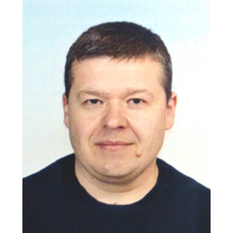
Рохманов Володимир Іванович
Свідоцтво про право на заняття адвокатською діяльністю № 423 від 27.04.2005 року
Адреса робочого місця:
м. Полтава
Закінчив Національну академію внутрішніх справ України у 2001 році.
Адвокатською діяльністю займається з 2005 року.
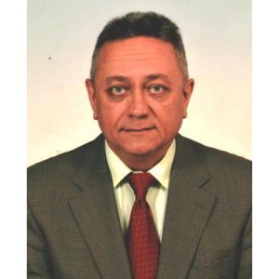
Ялисоветський Андрій Андрійович
Свідоцтво про право на заняття адвокатською діяльністю № 263 від 17.09.1996 року
Адреса робочого місця:
м. Кременчук
Закінчив Харківський юридичний інститут ім. Ф.Є.Дзержинського у 1978 році.
Адвокатською діяльністю займається з 1996 року.
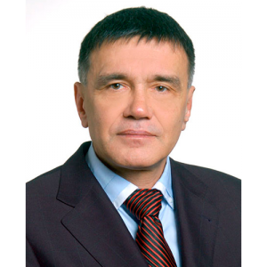
Пшеничний Олександр Леонідович
Член Вищої кваліфікаційно-дисциплінарної комісії адвокатури, представник адвокатів Полтавщини
Свідоцтво про право на заняття адвокатською діяльністю № 251 від 21.12.2022 року
Адреса робочого місця:
м. Кременчук
Закінчив Київський державний університет у 1987 році.
Адвокатською діяльністю займається з 1996 року.

